此试题可能存在乱码情况，在查看时请点击右上角全屏查看
2018年南阳中考地理台湾专项训练
学校:___________姓名：___________班级：___________考号：___________

一、选择题
1．台湾花莲10月31日晚发生6.7级地震，江浙沪多地有震感。台湾多地震的原因是（ ）
A．台湾位于环太平洋地震和火山带上
B．台湾位于亚欧板块和印度洋板块交界处
C．台湾位于亚欧板块与非洲板块交界处
D．台湾地处板块内部，地壳运动活跃
2．两岸“三通”以来，大陆居民赴台湾旅游成为热点。下列旅游景点属于台湾的是( )
A．秦陵兵马俑 B．日月潭 C．黄山 D．布达拉宫
下图是台湾铁路、城市和物产分布图，据图回答以下小题。
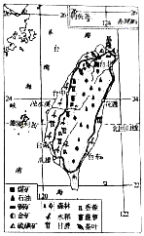
3．台湾属于热带、亚热带气候，图中支持这一结论的信息是（ ）
①纬度位置 ②经度位置 ③森林分布 ④农产种类
A．①③ B．①④ C．②③ D．②④
4．根据图中信息，有人推断台湾西部是平原，东部是山地。图中支持这一结论的信息是（ ）
A．农产、森林的分布 B．城市、矿产的分布
C．矿产、铁路的分布 D．农产、铁路的分布
5．根据台湾的位置、地形和我国季风的风向，可以推断台湾的降水丰富的地区应该在（ ）
A．东部地区 B．南部地区 C．西部地区 D．北部地区
6．图中20元人民币上的景观及所在省区分别是
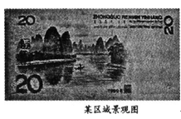
A．杭州西湖 浙江 B．日月潭 台湾 C．长江三峡 重庆 D．桂林山水 广西
7．近年来，大陆居民赴港、澳、台旅游的热情持续高涨。下列叙述正确的是
A．台湾岛是我国第一大岛，日月潭是台湾的著名景点
B．环岛旅行线路的设计，体现了台湾以平原为主的地形特点
C．香港的经济以博彩、旅游、工业、建筑业为主
D．澳门是重要的国际贸易中心和金融中心，有“购物天堂”之称
读我国东南沿海局部图，回答以下小题
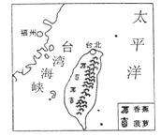
8．台湾岛东西两侧濒临的海域分别是（ ）
A．大西洋、琼州海峡 B．太平洋、琼州海峡
C．大西洋、台湾湾海 D．太平洋、湾海峡
9．台湾素有“水果之乡”的美称，盛产的热带、亚热带水果有（ ）
①甜菜 ②香蕉 ③菠萝 ④苹果
A．①② B．②③ C．①④ D．③④
10．台湾岛的地形特点是（ ）
A．平原主要分布在西部 B．地势西高东低
C．山地主要分布在西部 D．山脉为东西走向
11．钓鱼岛位于132°33′E，25°45′N，据我国台湾基隆约102海里，与台湾岛都是中国领土。读图回答下题。
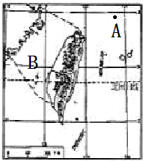
关于台湾省的叙述，错误的是（）
A．图中A处是钓鱼岛，自古以来就是我国的领土
B．地形以平原、丘陵为主
C．农业、人口和城市主要分布在西部沿海平原地区
D．工业以加工制造业为主
据报道，北京时间2012年9月14日6时，由中国海监50、15、26、27船和中国海监51、66船组成的2个维权巡航编队，抵达钓鱼岛（25°45′N， 123°28′E）,及其附属岛屿海域，对钓鱼岛及其附属岛屿附近海域进行维权巡航执法，据此回答以下小题。
12．钓鱼岛位于我国边缘海的
A．渤海 B．黄海 C．东海 D．南海
13．钓鱼岛是台湾岛的附属岛屿，它位于台北（25°N，121°E）的
A．东北 B．东南 C．西北 D．西南
14．号称“台湾硅谷”的新竹科学园区成功的原因主要是
①海运发达 ②政策支持 ③生产成本低 ④高素质人才多
A．①②③ B．②③④ C．①③④ D．①②④
15．有关台湾的叙述，不正确的是
A．台湾岛生物资源丰富，盛产樟脑和红桧等
B．台湾岛的地形以山地为主，集中分布于中部和西部
C．台湾的工业主要分布在西部，新竹为高新技术产业中心
D．台湾古称“夷洲”，自古以来是祖国神圣不可分割的领土
16．台湾是祖国领土不可分割的一部分。目前，台湾省的居民中，汉族约占97%，他们主要是明、清以来福建、广东两省移民的后代，大部分还保留着乡音，说明了台湾与祖国大陆有
A．地缘关系 B．血缘关系
C．文化关系 D．历史关系
17．台湾岛是我国面积最大的岛屿，它西隔____海峡与福建省相望，其行政中心是____。
台湾岛以热带和亚热带季风气候为主，中东部是呈东北—西南走向的台湾山脉，因而森林树种十分丰富。结合台湾岛气温分布图，回答以下小题。
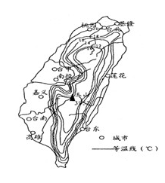
18．受地形影响，台湾岛气温分布的总体特点是
A．从低纬向高纬升高 B．从周围向中部升高 C．从周围向中部降低
19．台湾树种丰富，其中最著名的树种是
A．望天树 B．樟树 C．胡杨树
20．台湾省的高科技产业主要集中在
A．台北 B．新竹 C．高雄 D．基隆
21．中国地域经济发展各具特色，下列叙述正确的是
A．香港以博彩旅游业为主
B．澳门以转口贸易为主
C．台湾以出口导向型经济为主
D．西双版纳以加工工业为主
22．下列关于台湾省的叙述，正确的是（ ）
A．人口和城市主要分布在东部沿海
B．东临太平洋，西隔台湾海峡与福建省相望
C．有“东南盐仓”和“温带水果之乡”的美称
D．重点发展出口加工工业，形成加工—进口—出口型经济
读图，回答以下小题。
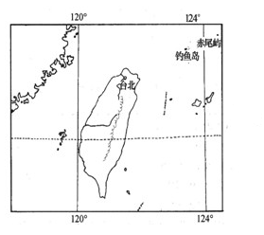
23．台湾岛及其附属岛屿自古以来就是我国固有领土。 钓鱼岛位于台湾岛的_________方向， 现在妄图侵占钓鱼岛的国家是________
A．东北，日本 B．东北，菲律宾 C．西北，日本 D．东南，越南
24．有关台湾的叙述，正确的是
A．台湾山脉属于西北－东南走向
B．台湾岛东临太平洋，西隔台湾海峡与祖国大陆相望
C．台湾人口、工业、城市主要分布在东部地区
D．台湾是亚洲出口大米最多的地区
25．下列关于台湾的叙述，正确的是
A.东临太平洋，北回归线穿过其南部 B.城市集中分布在东部
C.山地、平原面积各占一半 D.水稻种植主要集中分布在东部地区

二、填空题
26．从20世纪60年代开始，台湾重点发展了__ _____工业。形成了“_________ ”型经济。
27．（5分）读下图，回答下列问题。
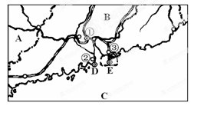
（1）填写地理名称：
省级行政区：A B 。临海： C 。
（2）D所代表的省级行政区全称是 ，E所代表的省级行政区全称是 。
填空题
28．香港和澳门都是中国领土。中国政府分别于______年______月_____日和_____年_____月____日，对其分别恢复行使主权，并设立__________与____________。
29．台湾岛属______ ，______气候，温暖______ 。西部平原土地肥沃，盛产______ ，______ ，茶叶和热带______水果。______面积广阔，岛上约 ______以上的土地覆盖着茂密的森林，有“____________ ”的美誉。樟树是台湾最著名的树种，______ 产量居世界首位。

30．读“台湾省图”，将图中字母所代表的地理名称写在横线上。
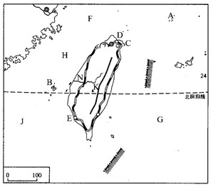
（1）周围的海和洋：F____________海，J____________海， G___________洋
（2）海峡、岛屿：H是___________海峡， A是__________岛 B是_________列岛
（3）山脉、河流：K____________山脉，N________________ (河流)
（4）海港、城市：D____________港，E_________港，行政中心：___________
（5）台湾岛有许多美称，请列举：________，_______，_______ ，_______ ，_____。

六、综合题
31．读下图，完成下列各题：（11分）
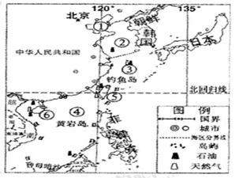
⑴填出图中数字代表我国濒临的海洋① ② ③ ④ 。
⑵我国领土最南端位于 。我国面积最大的岛屿是 ，它与祖国大陆隔着 海峡。
⑶我国濒临的海洋中蕴藏着丰富的 、 等矿产资源。
⑷我国濒临的海洋中，分布着许多我国的岛屿，其中钓鱼岛与 （国家）距离最近，黄岩岛与 （国家）距离最近。
32．台湾省自古以来就是中国的神圣领土，其主体台湾岛因资源丰富，被誉为“祖国宝岛”。阅读台湾省简图，回答问题。(9分)
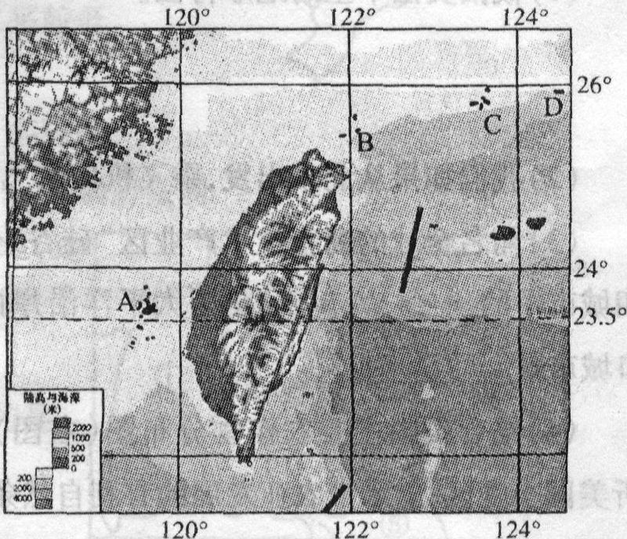
（1）______________横穿台湾岛中南部，因此，台湾岛有____________和__________气候。每年6—10月还常受___________侵袭。
（2）台湾省80％的人口祖籍为_____________省，其省会是____________。
（3）图中所标注的ABCD岛屿中，_________是钓鱼岛。
（4）台湾岛内交通运输发达，环岛建有电气化铁路和高速公路。从地形方面分析其铁路、公路环岛建设的原因。
33．读台湾省图，回答下列问题(5分)
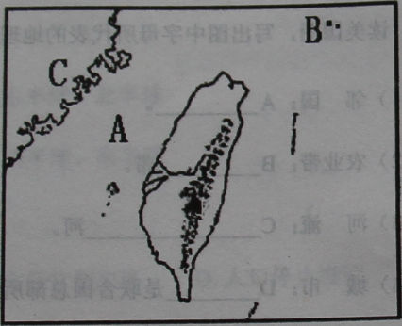
（1）台湾岛是我国第________大岛。
（2）写出图中字母代表的地理事物名称
A________海峡。
B________岛，该岛是中国的固有领土，位于东海，属台湾省。
C________省。
（3）台湾岛著名的风景名胜，也是岛内最大的湖泊是 ( )
A．巢湖 B．日月潭 C．太湖 D．洪泽湖
34．（10分）左图是台湾地理简图，右图是四种气候类型的气温曲线和降水柱状图。读图，完成下列各题。
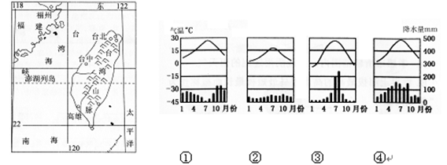
（1）图中的气候类型有哪几种不会在台湾出现？（3分）
A．① B．② C．③ D．④
（2）从图中可以看出，台湾地势___________，中东部地形以_____为主，西部地形以_____为主。（3分）
（3）从纬度位置、海陆位置、相对位置等角度，概述台湾的地理位置特征。（4分）
35．阅读材料和“我国台湾岛及周边地区示意图”，回答问题。（6分）
材料 中国国家海洋局2013年5月23日发布消息称，中国海监66、46、26船编队在中国钓鱼岛领海内巡航。
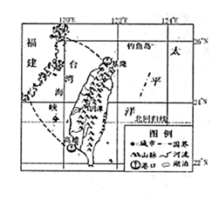
（1）钓鱼岛自古以来就是中国的固有领土，它属于我国______省，位于__________ 洋。从南、北半球看，它位于______半球。
（2）台湾岛是个美丽富饶的宝岛，去台湾旅游可以观赏最大的湖泊__________ ，品尝香蕉、菠萝、荔枝等亚热带和_______ 带水果，感受同根同源的文化。
（3）台湾省利用海岛多港口的优势发展了出口导向性经济，请举例本省一个著名的港口城市__________。
36．读图“我国两海岛示意图”，完成下列问题。（7分）
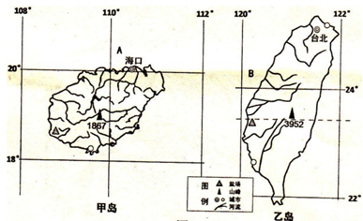
（1）图中A、B区域为我国内海的是_______（填字母），乙岛的人口和城市集中分布在______________。
（2）甲乙两岛地势特征的差异是：甲岛地势______________；乙岛地势__________。
（3）甲乙两岛盐场分布的共性是：_____________________，影响其分布的主要气象条件是：①________________；②_______________________。
37．读台湾图回答下列问题：（3分）
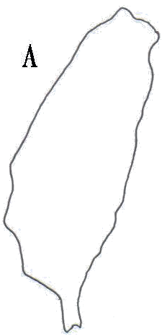
①乡愁是一湾浅浅的海峡，指的是A__________海峡。
②中日两国由于________岛的纷争，摩擦不断。
③阿里山中的________潭景色迷人，是著名的旅游胜地。
38．读左图“台湾省略图”和右图“台湾山脉南段植被的垂直分布图”，完成下列问题。（8分）
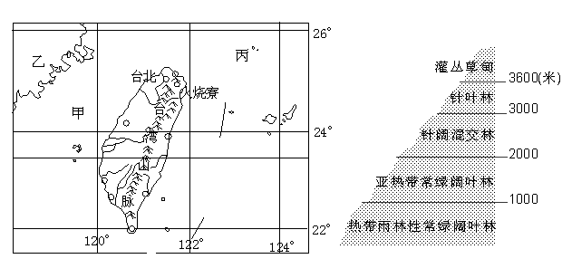
（1）甲是_____海峡，隔海相望的乙省是_______。岛屿丙—__________是我国固有的领土。
（2）台湾省人口最多的民族是________，写出台湾省一个著名旅游景点________________。
（3）火烧寮成为我国年降水量最多的地方，其主要原因是____________________________。
（4）台湾岛有“亚洲天然植物园”的美誉，分析台湾森林树种十分丰富的原因：______________________________________________________________________（2分）。
39．读“我国东南沿海地区局部区域略图”和“台湾山脉南段植被的垂直分布示意图”，回答下列问题。

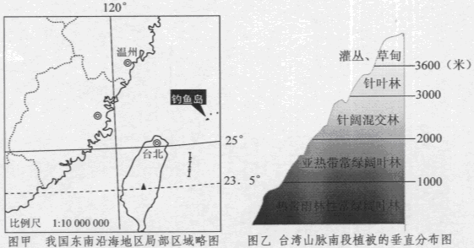
（1）钓鱼岛及其附属岛屿自古以来就是中国的固有领土。据图判定钓鱼岛位于浙江省温州市的__________方向。某同学在图甲上量得温州市到钓鱼岛的图上距离为3．56厘米，那么钓鱼岛距温州市的实际距离约____________千米。
（2）台湾省自古以来一直是祖国不可分割的神圣领土。它位于我国东南海域，西隔_________海峡与__________省相望。
（3）台湾岛被称为“宝岛”，其中森林树种丰富，有“亚洲天然植物园”的美誉。根据图甲和图乙简要说出其主要原因是__________________________________________________________________________________。
40．台湾省位于我国的东南海域，自古以来就是我国神圣的领土，读下图，回答问题。（9分）
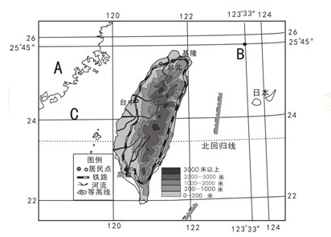
（1）填出图中代表地理事物的名称。
A省区_________________（填简称），B是__________岛，C是__________海峡。（3分）
（2）图中所示为台湾山脉等高线地形图，该山脉东西两侧坡度较陡的一侧是_____________，判断理由是________________。（3分）
（3）台湾岛上主要工业和城市集中分布在西部沿海地区，这种分布特点的形成主要受哪些条件影响？（3分）
41．读“台湾省地理位置图”，回答问题。（14分）
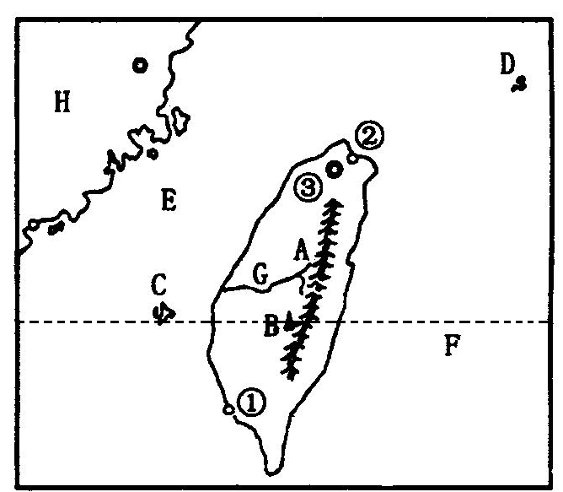
(1)图中A山脉走向大致是＿＿＿＿＿＿＿，图中B是台湾最高峰＿＿＿山。(2分)
(2)图中C、D岛屿中，表示钓鱼岛的是＿＿＿＿，表示澎湖列岛的是 。(2分)
(3)图中E、F 中表示台湾海峡的是 ，太平洋是 ，G河是＿＿＿＿＿，与台湾省隔海相望的H省的简称是＿＿＿＿＿。(4分)
(4)图中①②③三个城市中为台湾省最大港口的是＿＿。省会是 。(2分)
(5)请你描述北回归线通过台湾岛的哪一区域，说说这对台湾岛的自然环境有何影响(4分)
42．读图，也许你很容易认出它是我们的宝岛台湾，不知你是否能按提示把相应空白补上。

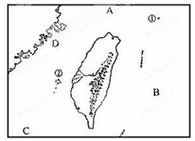
（1）将图中数码所代表的岛屿的名称填写在下列横线上：①__________ ②__________
（2）将图中字母所代表的海域的名称填写在下列横线上：A.__________ B.__________
C.__________ D._________
（3）给大家推荐台湾许多值得旅游的地方，如__________。
（4）台湾岛西部隔海峡最近的省区是______ 。
（5）台湾省境内世界著名的树种是________ ，_______ 产量居世界首位。
（6）台湾省境内有可能发生的自然灾害是（ ）
①地震 ②寒潮 ③台风 ④霜冻 ⑤干旱 ⑥泥石流
A、①②③ B④⑤⑥ C、②③④ D、①③⑥
43．读台湾岛地形剖面图（沿北回归线附近），完成下列要求：（13分）
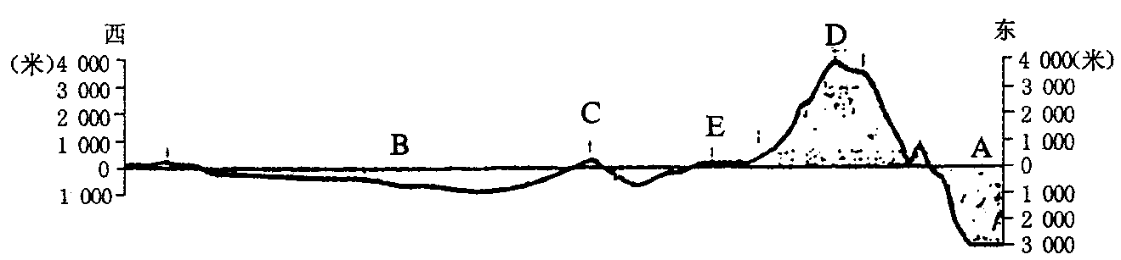

（1）A、B水域及岛域C的名称：A________ ，B________ ，C________ 。
（2）台湾岛内地形以________ 为主；山脉图中最高峰D是________ ，最大的平原是________ 。
（3）E处地形属于________ ，这里适宜种植的粮食作物是________ ，台湾产量居世界首位的物产是______ 。
（4）20世纪60年代以前，台湾经济以农业和农产品加工为主。20世纪60年代开始，台湾重点发展出口加工工业，形成“__________________”型的经济。
（5）台湾省是我国美称最多的省份之一，举例说明三个____________ 、____________ 、____________ 。
44．读台湾岛略图。

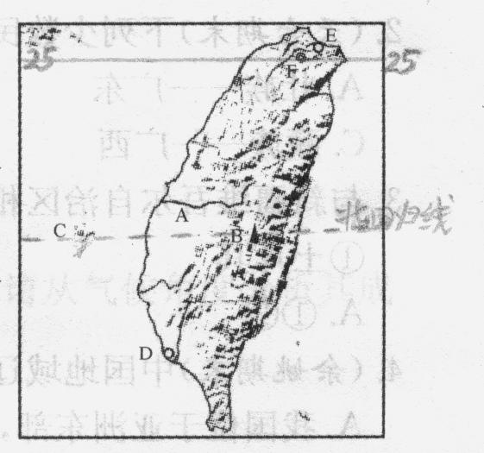

(1)从图中所处纬度位置来判断，台湾岛南部属于 带，中、北部属于 带。
(2)台湾岛的地形东部为 ，西部为 。其 面积约占总面积的2/3。
(3)图中F是 市，B是 （山峰）。
（4）图中C是 （岛屿）。
（5）台湾海上交通运输的最大门户是 （填图中字母）。
45．下图甲为台湾岛等高线和城市分布图，读图并结合所学知识回答下列问题。
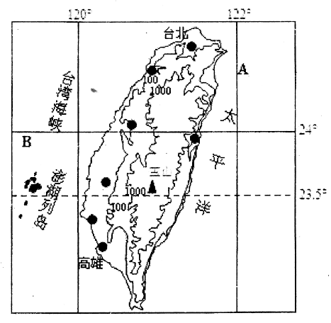
（1）台湾省旅游资源丰富，__________________（湖泊）风光秀丽，是旅游者向往的地方。
（2）台湾盛产热带、亚热带水果，如菠萝、香蕉等，主要分布在_________部的平原。台湾岛东部地形以_________为主，森林面积广阔，因此有“亚洲天然植物园”的美誉。
（3）根据图中信息分析，台湾省的城市、人口主要分布在__________________。20世纪台湾经济发展经历了三个主要阶段：60年代前，台湾经济以农产品加工工业和纺织工业为主，60～70年代，吸引外资，重点发展出口加工工业，形成_________”型经济，80年代后，高新技术和重工业发展迅速。

2018年南阳中考地理台湾专项训练参考答案
1．A
【解析】
试题分析：台湾省位于我国东南海域，主体是台湾岛，此外，还有周围的澎湖列岛、钓鱼岛等200多个岛屿，其中台湾岛是我国最大的岛屿，台湾临东海和南海，而且台湾岛东海岸直接面向太平洋，西隔台湾海峡与福建省相望；台湾岛多山，高山和丘陵面积占全部面积的三分之二以上，台湾省西部地区以平原为主，台湾多地震，原因是台湾位于太平洋板块和亚欧板块的交界处，属于环太平洋地震和火山带，地壳活动活跃．
考点：本题考查台湾的概况．
2．B
【解析】台湾省旅游业发达，现已成为其经济的重要支柱，日月潭是该省最大的湖泊，也是台湾最有名的旅游景点。秦陵兵马俑位于陕西省，黄山位于安徽省，布达拉宫位于西藏自治区。所以本题选择B选项。
考点：本题考查台湾的旅游资源。

3．B
4．A
5．A
【解析】
3．B五带的划分界线有回归线和极圈，北极圈以北是北寒带，北极圈和北回归线之间是北温带，回归线之间是热带，南回归线和南极圈之间是南温带，南极圈以南是南寒带。北回归线穿过台湾的中南部，所以纬度纬度决定其属于热带、亚热带气候。根据图示农产品种类水稻、甘蔗、菠萝，这些农作物需要水热条件充足，热带、亚热带水热条件符合条件。所以本题选择B选项。
4．人口和城市主要分布在平原地区，种植业主要分布在平原地区，森林主要分布在山区。所以根据台湾西部多农产品这种植，城市较多，为平原地形；东部为森林分布，为山地。所以本题选择A选项。
5．根据图示：台湾位于我国东南沿海地区，台湾山脉为东北-西南走向山脉，夏季盛行东南季风，东部为迎风坡，降水多。所以本题选择A选项。
考点：本题考查台湾岛的地理位置和特征。
6．D
【解析】20元人民币上的景观为桂林山水，位于广西东北部，是世界著名的旅游胜地和历史文化名城。桂林山水一向以山青、水秀、洞奇、石美而享有“山水甲天下”的美誉，桂林山水包括山、水、喀斯特岩洞、古迹、石刻等等。所以本题选择D选项。
考点：本题考查我国主要的旅游景点。
7．A
【解析】台湾岛是我国第一大岛，最高峰是玉山。日月潭是台湾最大的湖泊。所以A选项叙述正确。环岛旅行线路的设计，体现了台湾中央为台湾山脉地势高，四周地势较低的特点，B选项错误。香港的经济以加工业、金融业、房地产业和旅游业为主，是重要的国际贸易中心和金融中心，有“购物天堂”之称，C选项错误。澳门的主要经济支柱有：博彩业、旅游业、加工业、建筑业等，近年来博彩业比重有所下降，D选项错误。所以本题选择A选项。
【考点】本题考查港、澳、台的地理位置和经济发展状况。

8．D
9．B
10．A
【解析】
8．台湾省东临太平洋，西隔台湾海峡（属于东海）与福建省相望。所以东侧海域为太平洋，西侧海域为台湾海峡。所以本题选择D选项。
9．台湾是世界著名的“水果之乡”。水果品种繁多，共计80多种，其中香蕉、菠萝、柑桔3种产量最多，驰名中外，质量优良，大量出口。甜菜和苹果为温带作物，台湾的糖料作物为甘蔗。所以本题选择B选项。
10．根据图示：台湾岛的地形特点是中间地势高，四周地势低；中部为东北-西南走向的台湾山脉；平原主要分布在西部。所以本题选择A选项。
考点定位：本题考查台湾省的地理位置和地域组成；台湾的主要自然资源及分布。
11．B
【解析】台湾岛多山，高山和丘陵面积占全部面积的三分之二以上，东部和中部大部分地区是高山和丘陵、西部多平原的地形特征。台湾的工业以加工制造业为主。台湾的地形以山地丘陵为主。所以本题选择B选项。
考点定位：本题考查台湾省的地理位置和地域组成；台湾的主要自然资源及分布；台湾的工业的分布和发展。

12．C
13．A
14．B
【解析】
12．台湾岛是中国的第一大岛屿，台湾省包括台湾岛及澎湖列岛、兰屿、绿岛、钓鱼岛等众多岛屿。它东临太平洋，东北邻琉球群岛南界巴士海峡，与菲律宾相隔约300公里；西隔台湾海峡与福建相望，最窄处为130公里。钓鱼岛位于台湾省东北，距基隆港约190公里，属于东海。所以本题选择C选项。
13．根据钓鱼岛的经纬度（25°45′N， 123°28′E）和台北（25°N，121°E）经线比较。经线指示南北方向，北半球越往北纬度越高，所以钓鱼岛位于北方，台北位于南方；根据确定东西方向，钓鱼岛位于东方，台北位于西方，所以钓鱼岛位于台北的东北方向。所以本题选择A选项。
14．20世纪60年代以前，台湾经济以农业和农产品加工为主，从70年代开始，为了适应激烈的国际竞争，引进高级科技人才，促进工业的发展，台湾当局参照美国加利福尼亚州科学工业区的经验，在自然环境优越、物产丰富、交通便利，而且大学和科研机构集中的新竹县创建了科学工业园区。新竹科学工业园区设立之后成为台湾的高科技重镇，有“台湾硅谷”之称。“硅谷”高新技术产业需要快速交通，与便利的海运无关。所以本题选择B选项。
考点定位：本题考查中国的主要半岛、岛屿和海峡的分布；用经纬网确定方向和任意地点的位置；台湾的工业的分布和发展。
15．B
【解析】台湾岛生物资源丰富，盛产樟脑和红桧等，A选项正确；台湾岛的地形以山地为主，集中分布于中部和东部，B选项错误；台湾的工业主要分布在西部，新竹为高新技术产业中心，C选项正确；台湾古称“夷洲”，自古以来是祖国神圣不可分割的领土，D选项正确；所以本题选择B选项。
考点：本题考查台湾省的概况。
16．B
【解析】台湾和福建等省的许多居民都共同尊奉妈祖，这说明台湾与大陆有文化渊源关系；台湾省的居民中，汉族占97%，主要是福建、广东两省移民的后代，这说明台湾与大陆有血缘关系；台湾岛原本与大陆连为一体，约几百万年之前，由于地壳变动，形成了台湾海峡，但是海峡两岸在经济、文化上的联系从未中断，这说明台湾与大陆有地缘关系。所以本题选择B选项。
考点：本题考查台湾与大陆的关系。
17．台湾 台北
【解析】台湾省位于我国东南海域，北临东海，南临南海，东临太平洋，与福建省相望，主体是台湾岛，此外，还有周围的澎湖列岛、钓鱼岛等200多个岛屿，其中台湾岛是我国最大的岛屿。台湾省是我国面积最大的岛屿，它西隔台湾海峡与福建省相望，其行政中心是台北，最大港口是高雄。

18．C
19．B
【解析】
18．台湾山脉集中分布在岛的中部和东部，以中央山脉为骨干，自东向西依次有台东海岸山脉、中央山脉、雪山和玉山、阿里山等。平原多分布在台湾省西部沿海，其中台南平原面积最大，屏东平原次之。受地形影响，海拔越高气温越低，所以台湾岛气温分布的总体特点是从周围向中部降低。所以本题选择C选项。
19．台湾地面起伏大，水热资源丰富，所以森林树种十分丰富，被称为“森林之海”，其中最著名的树种是樟树。樟脑产量居世界首位，所以，台湾有“樟脑王国”之称。所以本题选择B选项。
考点定位：本题考查台湾省的地理位置和地域组成；台湾的主要自然资源及分布。
20．B
【解析】“台湾硅谷”位于新竹科学工业园区。新竹科学工业园区产业以高科技产业闻名全台，素有台湾硅谷之美称。新竹市是位于台湾省西北部的一个省辖市，为台湾省第七大都市。所以本题选择B选项。
考点定位：本题考查台湾的工业的分布和发展。
21．C
【解析】香港的经济以加工业、金融业、房地产业和旅游业为主；澳门的主要经济支柱有：博彩业、旅游业、加工业、建筑业等，近年来博彩业比重有所下降；台湾省的经济以加工制造业和旅游业为主；西双版纳版纳以旅游业为主。所以本题选择C选项。
【考点定位】本题考查香港的经济发展状况；澳门的经济发展特点；台湾的工业的分布和发展。
22．B
【解析】台湾的人口、城市主要分布在西部平原地区；台湾省东临太平洋，西隔台湾海峡与福建省相望；北回归线穿过台湾岛的中南部，是热带、亚热带“水果之乡”； 台湾的工业以进口原料，在岛内加工制造业，大量的工业制成品需要出口，形成进口-加工-出口型工业。所以本题选择B选项。

23．A
24．B
【解析】
23．根据经线指示南北方向，纬线指示东西方向判断钓鱼岛位于台湾岛的东北方向，现在妄图侵占钓鱼岛的国家是日本。菲律宾妄图侵占我国南海中的黄岩岛。所以本题选择A选项。
24．根据图示：台湾山脉为东北-西南走向的山脉；台湾岛东临太平洋，西隔台湾海峡与中国大陆相望；台湾人口、工业、城市主要分布在西部沿海平原地区；亚洲出口大米最多的国家和地区是泰国。所以本题选择B选项。
25．A
【解析】
试题分析：台湾位于我国东南海域，主体是台湾岛，东临太平洋，西隔台湾海峡与福建省相望，南临南海、北临东海；就纬度位置而言，北回归线穿过台湾岛的中南部，因此A项说法正确；台湾地形多山，2/3为山地，1/3平原，所以C项说法不对；平原主要分布在台湾岛的西部地区，山地主要集中在台湾岛中东部，受地形因素的影响，使得台湾省的城市主要集中分布在台湾岛的西部平原地区，所以B项说法不对；西部地区平原面积广阔，因此水稻的种植主要集中分布在西部地区，所以D项说法不对；因此本题答案选择A项。
考点：台湾的位置、自然及人文特征
点评：该题没有难度，要求学生清楚台湾省的地理位置，结合地形特征及分布，进而得出台湾省的城市及主要农作物的种植区域，从而解答本题。
26．出口加工、进口—加工—出口
【解析】
试题分析：20世纪60年代以前，台湾经济以农业和农产品加工为主，从60年代开始，台湾利用自身的一些优势和条件，重点发展出口加工工业，形成“进口——加工——出口”型的经济。
考点：台湾的经济。
点评：台湾重点发展出口加工工业，形成“进口——加工——出口”型的经济，即出口导向型经济。发展出口导向型经济的有利因素：（1）优越条件，海岛多港口。（2）丰富廉价高素质劳动力。（3）政策支持，吸引外资。
27．（1）广西 广东 南海 （2）澳门特别行政区 香港特别行政区
【解析】
试题分析：（1）省级行政区：A为广西，行政中行为桂林，B广东，行政中心为广州。临海：C南海。（2）D所代表的省级行政区全称是澳门特别行政区，E所代表的省级行政区全称是香港特别行政区。
考点：本题主要考查台湾的知识。
点评：本题还可以考查珠江三角洲位于广东省的东南部，珠江下游，毗邻港澳，与东南亚地区隔海相望，海陆交通便利，被称为我国的“南大门”。珠江三角洲地区是我国最早开放的地区。 1980年8月，在广东省的深圳、珠海、汕头和福建省的厦门设置经济特区。1985年整个珠江三角洲被辟为经济开放区，其中广州市为沿海开放城市。之后海南全境全开辟为经济开放区。对外开放的有利因素：(1)区位因素：毗邻港澳，与东南亚地区隔海相望海陆交通便利。(2)人文因素：珠江三角洲地区是我国重点侨乡之一，便于引进外资，发展经济。(3)政策因素优惠。外向型的经济：珠江三角洲已成为全球最大的电子和日用消费品生产出口基地之一。港澳与珠三角的经济发展相互依赖，合作密切，创造了地域分工与合作的独特模式——“前店（港澳）后厂（珠三角）”。这种模式充分利用两地的互补优势，实现了强强联合，城镇的发展。

28．1997 7 1 1999 12 20 香港特别行政区 澳门特别行政区
29．热带 亚热带 湿润 稻米 甘蔗 亚热带 西部平原 1/2 亚洲天然植物园 樟脑
【解析】
试题分析：
28．香港和澳门都是中国领土。中国政府分别于1997年7月1日和1999年12月20日，对其分别恢复行使主权，并设立香港特别行政区与澳门特别行政区。
29．台湾岛属热带，亚热带气候，温暖湿润。西部平原土地肥沃，盛产稻米，甘蔗，茶叶和热带亚热带水果。西部平原面积广阔，岛上约1/2以上的土地覆盖着茂密的森林，有“亚洲天然植物园”的美誉。樟树是台湾最著名的树种，樟脑产量居世界首位。
考点：本题考查香港、澳门特别行政区；台湾的主要自然资源及分布。
点评：本题组为填空题，因为没有选项，所以对学生的要求比较高，所以在平时的学习中要多加记忆以提高填空题回答的准确性。
30．
（1）F东海 J南海 G太平洋
（2）H台湾海峡 A钓鱼岛 B澎湖列岛
（3）K台湾山脉 N浊水溪
（4）D基隆 E高雄 台北
（5）海上米仓、东方甜岛、水果之乡、森林之海、东南盐库
【解析】
试题分析：
（1）根据图示：台湾周围的海和洋F为东海，J为南海， G为太平洋。
（2）根据图示：H是台湾海峡， A是钓鱼岛，B是澎湖列岛
（3）根据图示：K为台湾山脉，N为浊水溪。
（4）根据图示：D为基隆港，E为高雄港，行政中心为台北。
（5）宝岛台湾资源丰富，海上米仓、东方甜岛、水果之乡、森林之海、东南盐库都是台湾的美称。
考点：本题考查台湾省的地理位置和地域组成；台湾的主要自然资源及分布。
点评：台湾位于我国东南沿海，北濒东海，东临太平洋，南临南海，西隔台湾海峡与福建省相望。有台湾岛及其附近的澎湖列岛、钓鱼岛及许多小岛组成。台湾位于我国东南沿海，北濒东海，东临太平洋，南临南海，西隔台湾海峡与福建省相望，北回归线横贯台湾岛的中南部，大部分属于亚热带，只有南部沿海属于热带，地势中间高，平原集中分布在西部。台湾少数民族主要是高山族，位于热带和亚热带地区盛产香蕉、菠萝等水果，森林覆盖率高，树种丰富。
31．（1）渤海 黄海 东海 南海
（2）曾母暗沙 台湾岛 台湾
（3）石油 天然气
（4）日本 菲律宾
【解析】
试题分析：
（1）我国濒临的海洋，从北到南依次是渤海、黄海、东海、南海，台湾岛东岸直接濒临太平洋，我国领海及内水面积为37万平方千米，管辖的海域面积约为300万平方千米，我国的大陆海岸线长18000多千米，沿海分布着第一大岛台湾岛、第二大岛海南岛、舟山群岛和南海诸岛等岛屿，与我国隔海相望的国家有6个．渤海和琼州海峡是我国的内海，渤海还有我国最大的盐场长芦盐场．黄海、东海和南海是太平洋的边缘海，其中东海有我国最大的渔场舟山渔场，我国台湾岛西侧台湾海峡，属于东海．
（2）我国疆域辽阔，最北端--漠河以北黑龙江主航道中心；最南端--曾母暗沙；最西端--帕米尔高原；最东端--黑龙江与乌苏里江的汇合处；我国的大陆海岸线长18000多千米，沿海分布着第一大岛台湾岛、第二大岛海南岛、舟山群岛和南海诸岛等岛屿，我国台湾岛西侧台湾海峡，属于东海．
（3）我国沿海的大陆架上，蕴藏着相当丰富的石油和天然气．其中，石油储量达22亿吨，天然气储量达480亿立方米，而且不断有新的油气田发现．
（4）钓鱼岛是钓鱼岛列岛的主岛，是中国固有领土，位于中国东海，距温州市约356千米、福州市约385千米、基隆市约190千米，面积4.3838平方公里，周围海域面积约为17万平方公里，距离日本较近；我国南海诸岛由东沙群岛、中沙群岛、南沙群岛和西沙群岛，以及数百个包括黄岩岛在内的岛屿、岛礁、沙洲、暗沙 和浅滩组成．目前，企图就近侵占黄岩岛的国家是菲律宾．
考点：本题考查我国辽阔的疆域．
32．
（1）北回归线 热带季风 亚热带季风 台风
（2）福建 福州
（3）C
（4）山脉集中分布在台湾岛的中、东部，而平原多分布在西部沿海
【解析】
（1）台湾岛的地理位置是北回归线横穿台湾岛中南部，分布有热带季风和亚热带季风气候，每年6--10月容易遭受台风的侵袭。
（2）台湾岛隔台湾海峡和福建省相望，台湾省80%的人口祖籍为福建省，其省会是福州。
（3）根据图示：C岛位于台湾岛的东北部，C是钓鱼岛。
（4）山脉集中分布在台湾岛的中、东部，而平原多分布在西部沿海，所以铁路、公路环岛建设。
考点：本题考查台湾岛的地理位置。
33．
（1）一
（2）台湾 钓鱼 福建
（3）B
【解析】
（1）台湾岛是我国第一大岛，海南岛是我国第二大岛；
（2）根据图示：图中A海峡为台湾海峡，B岛屿位于台湾岛的东北部，为钓鱼岛，C为福建省。
（3）日月潭是台湾岛著名的风景名胜，也是岛内最大的湖泊。所以本题选择B选项。
考点：本题考查台湾岛的概况。
34．
（1）ABC（选一项且正确给1分，选两项且正确给2分，错选均不给分，全对3分）
（2）东高西低（或中东部高西部低）（1分）山地（1分）平原（1分）
（3）台湾位于低纬（或热带）；亚欧大陆东岸（或太平洋西岸）；隔台湾海峡与祖国大陆相望（或西隔台湾海峡与福建省相望）；亚欧板块与太平洋板块交界处；中国大陆和东盟（或东南亚国家）之间。（从纬度位置、海陆位置、相对位置、板块位置、经济位置答题，每答对一点给1分，答对三点给4分）
【解析】
（1）北回归线穿过台湾中南部，台湾南部为热带季风气候，台湾北部为亚热带季风气候。根据图示：图中①为雨热不同期的地中海气候；②为全年温和湿润的地中海气候；③为夏季高温多雨，冬季寒冷干燥的温带季风气候；④为夏季高温多雨，冬季温和少雨的亚热带季风气候，所以①②③气候类型不会在台湾出现。
（2）根据图示：图中台湾中部为台湾山脉，河流由中部流向西部，所以台湾的地势为中东部高西部低；中东部的地形以山地为主，西部地形以平原为主。
（3）从纬度位置分析：台湾位于低纬度地区；从海陆位置分析：台湾位于亚欧大陆东岸；从相对位置分析：台湾隔台湾海峡与祖国大陆相望；从板块位置分析：台湾位于亚欧板块与太平洋板块交界处；从经济位置分析：台湾位于中国大陆和东盟之间。
考点定位：本题考查台湾省的地理位置和地域组成。
35．
（1）台湾 太平 北
（2）日月潭 热
（3）高雄或基隆
【解析】
（1）钓鱼岛位于台湾东北部，太平洋上的岛屿，自古以来就是中国的领土，属于台湾省。根据钓鱼岛所处的纬度位置判断位于北半球。
（2）台湾的最高峰是玉山，最长的河流是浊水溪，最大的湖泊是日月潭。台湾岛的农产品主要分布西部平原，主要有水稻、甘蔗、茶叶、热带和亚热带水果。台湾省的农产品主要有水稻、小麦和甘蔗，在水果中，以香蕉、菠萝和柑橘为主。
（3）台湾著名的港口城市有高雄、基隆等。
考点定位：本题考查台湾省的地理位置和地域组成；台湾的工业的分布和发展。
36．
（1）A 西部沿海地区
（2）中间高四周低 东高西低
（3）盐场均分布在西海岸 背风坡，晴天多，气温高 风速大，蒸发旺
【解析】
（1）我国的内海有两个，一是渤海，二是琼州海峡。图中A为琼州海峡，B为台湾海峡，所以图中A、B区域为我国内海的是A；根据图示：乙岛为台湾岛，台湾岛中部和东部为山地，人口和城市集中分布在西部沿海平原地区。
（2）根据图示河流的流向判断地势高低。甲乙两岛地势特征的差异是：甲岛地势中间高四周低；乙岛地势东高西低。
（3）晒盐需要的条件有适合晒盐的海滩，光照充足，降水量小，蒸发大等。甲乙两岛受东南季风影响，盐场均分布在西海岸，影响其分布的主要气象条件是：西海岸为背风坡，晴天多，气温高；风速大，蒸发旺。
考点：本题考查我国主要的岛屿。
37．
①台湾
②钓鱼岛
③日月
【解析】
①台湾位于我国东南沿海，北濒东海，东临太平洋，南临南海，西隔台湾海峡与福建省相望。乡愁是一湾浅浅的海峡，图中的A海峡是台湾海峡。
②中日两国由于钓鱼岛的纷争，摩擦不断，钓鱼岛位于台湾岛的东北部。
③台湾岛面积较大，自然风光优美，台湾最大的湖泊是日月潭，阿里山中的日月潭景色迷人，是著名的旅游胜地。
考点：本题考查台湾岛。
38．
（1）台湾 福建省 钓鱼岛
（2）汉族 日月潭、阿里山、台北101大楼等
（3）地处湿润气流的迎风坡，多地形雨
（4）纬度低，属于热带和亚热带季风气候；地形以山地为主，海拔高，气候垂直变化大，引起植被垂直变化大
【解析】
（1）根据图示：图中甲是台湾海峡，隔海相望的乙省是福建省。岛屿丙为钓鱼岛是我国固有的领土。
（2）台湾省人口最多的民族是汉族，主要的少数民族为高山族。台湾省著名旅游景点有日月潭、阿里山、台北101大楼等。
（3）火烧寮成为我国年降水量最多的地方，其主要原因是地处湿润气流的迎风坡，多地形雨。
（4）台湾岛有“亚洲天然植物园”的美誉，根据图示判读台湾森林树种十分丰富的原因是台湾纬度低，属于热带和亚热带季风气候；地形以山地为主，海拔高，气候垂直变化大，引起植被垂直变化大。
考点：本题考查台湾省的地理特征。
39．
（1）东南 356
（2）台湾海峡 福建省
（3）山地海拔较高，植被(或景观)垂直差异显著(1分)；地处热带、亚热带(或纬度位置较低)(热量条件好)或降水丰富(1分)
【解析】
（1）在经纬网地图上，经线指示南北方向，纬线指示东西方向，所以钓鱼岛位于浙江省温州市的东南方向。根据比例尺为1:10000000，换算为图上1cm代表实地距离100千米，所以图上距离3.56cm，实地距离为356千米。
（2）根据图示：台湾岛隔台湾海峡与我国福建省相望。
（3）台湾岛有“亚洲天然植物园”、“森林之海”的美誉，不仅因为台湾岛的森林覆盖率高，而且本区森林树种非常丰富，台湾岛享此美誉的自然原因是气候暖湿，地形复杂。根据图示：台湾岛山地海拔较高，植被垂直差异显著；地处热带、亚热带热量条件好，降水丰富。
考点定位：本题考查在地图上表示方向的基本方法及应用；地图上的比例尺应用；台湾省的地理位置和地域组成；台湾的主要自然资源及分布。
40．
（1）闽 钓鱼 台湾 （3分）
（2）东侧（1分） 东侧等高线密集，西侧等高线稀疏（2分）
（3）西部沿海地区地形平坦，平原分布较广；人口分布比较集中，劳动力资源丰富；自然和人文条件优越，开发历史悠久；铁路、公路、海运等交通便利（答出其中任意三条即可得3分，其它答案，只要合理可酌情给分）
【解析】
（1）根据图示：图中A省级行政区位于台湾海峡西侧，为福建省，简称“闽”；B位于台湾岛东北方向，为钓鱼岛；C为台湾海峡。
（2）图中所示为台湾山脉等高线地形图，东侧等高线密集，所以该山脉东西两侧坡度较陡的一侧是东侧。
（3）台湾岛的地形以山地为主，台湾山脉主要分布在岛屿的东部和中部，因此台湾的人口、农业、城市都主要分布在西部平原地区。西部平原地区地形平坦，平原分布较广；人口分布比较集中，劳动力资源丰富；自然和人文条件优越，开发历史悠久；铁路、公路、海运等交通便利。
41．
(1)东北—西南 玉
(2) D C
(3) E F 浊水溪 闽
(4) ① ③
(5)北回归线穿过台湾岛的中南部，导致该岛地处热带亚热带，该岛兼有热带季风、亚热带季风气候。
【解析】
试题分析：
(1)通过读台湾省图，A台湾山脉的走向大致为东北—西南走向，其中B是最高峰玉山。
(2)通过读台湾省图，D是钓鱼岛，C是澎湖列岛。
(3)通过读台湾省图，E是台湾海峡， F是太平洋，G是浊水溪。与台湾隔海相望的H省是福建省，其简称是闽。
(4)通过读台湾省图，①是高雄，②是基隆，③是台北。其中①高雄是台湾省最大港口，③是台北市，是台湾省会。
(5) 通过读台湾省图，可以发现图中北回归线穿过台湾岛的中南部，导致该岛地处热带亚热带，该岛兼有热带季风、亚热带季风气候。
考点：本题通过读图，考查台湾省的位置、范围、重要山脉、河流、重要城市，以及北回归线穿过对自然环境的影响。
点评：台湾省是我国不可分割的领土组成。台湾省包括台湾岛，以及附近的澎湖列岛、钓鱼岛等许多小岛组成。它北临东海，南临南海，东临太平洋，西隔台湾海峡与大陆的福建省相望。台湾岛是我国最大的岛屿，岛上台湾山脉大致为东北—西南走向，其中玉山是最高峰。浊水溪是台湾最重要的河流，该河流短、水流急，水能丰富。台湾省的省会是台北市，北部重要的港口有基隆，南部的高雄是台湾最大的港口。从纬度位置来看，北回归线穿过台湾岛的中南部，导致该岛地处热带亚热带，该岛兼有热带季风、亚热带季风气候，气候温暖湿润。

42．1）钓鱼岛、澎湖列岛 （2）东海、太平洋、南海、台湾海峡 （3）日月潭、阿里山、玉山等（任选其一） （4）福建省 （5）樟树、樟脑 （6）D
【解析】
试题分析：
（1）台湾省由我国最大的岛屿台湾岛及附近的澎湖列岛、钓鱼岛等小岛组成。澎湖列岛位于台湾岛的西部，钓鱼岛位于台湾岛的东北，所以①是钓鱼岛，②是澎湖列岛。
（2）台湾岛西与福建省隔台湾海峡相望，北临东海、东临太平洋，南临南海。所以A是东海，B是太平洋，C是南海，D是台湾海峡。
（3）台湾旅游景点很多，如日月潭、阿里山、玉山等。
（4）台湾岛西与福建省隔台湾海峡相望，所以西部隔海峡最近的省是福建省。
（5）台湾岛森林面积广阔，有1/2以上的土地覆盖着茂密的森林，有“亚洲天然植物园”的美誉。樟树是台湾最著名的树种，樟脑产量居世界首位。
（6）台湾地区的自然灾害可区分成气象灾害和地质灾害两大类．气象灾害主要有台风、异常降水、干旱、寒潮等；地质灾害则包括地震、泥石流、山崩和地盘下陷等。故选D。
考点：台湾的位置、组成、旅游景点、资源和自然灾害。
点评：
（1）玉山是台湾最高的山，浊水溪是台湾最长的河，日月潭是台湾最大的湖泊。樟树是台湾最著名的树种，樟脑产量居世界首位。
（2）北回归线穿过台湾南部，大部分是亚热带季风气候，只有南部是热带季风气候，温暖湿润。
（3）台湾西部是平原，东部为山地。
43．
【小题1】太平洋 台湾海峡 澎湖列岛
【小题2】山地 玉山 西部平原
【小题3】平原 水稻 樟脑
【小题4】进口—加工—出口
【小题5】海上米仓、东方甜岛、水果之乡、森林之海、东南盐场
【解析】
【小题1】试题分析：读台湾岛地形剖面图，A是太平洋，B是台湾海峡，C是澎湖列岛。
考点： 本题通过剖面图，考查台湾岛的海陆位置及重要岛屿。
点评：台湾是我国不可分割的领土组成部分，其海陆位置及其范围非常重要。根据图示剖面图，D是台湾岛，其东侧海域A是太平洋，西侧海域B是台湾海峡，C岛屿是位于台湾海峡中的澎湖列岛。根据不同地理事物的分布，通过读剖面图，掌握台湾的海陆位置和重要的岛屿。
【小题2】试题分析：台湾山脉分布在台湾岛上，地形以山地为主。最高峰是玉山，最大的平原是西部平原。
考点：本题考查台湾岛的地形特点。
点评：台湾省由台湾岛以及附近的澎湖列岛、钓鱼岛等众多小岛组成。其中台湾岛是我国最大的岛屿。台湾山脉分布在台湾岛的东部，占据台湾岛的大部分，所以地形以山地为主。其中玉山海拔3952米，是台湾山脉中的最高峰。最大的平原是分布在西部的西部平原。
【小题3】试题分析：台湾岛的西部是平原地区，适宜种植水稻，台湾产量居世界首位的是樟脑。
考点：本题考查台湾的地形特点、主要粮食作物、产量居世界第一的物产。
点评：台湾岛的西部地区是平坦的平原，气候属于温暖湿润的亚热带季风气候，适宜种植水稻。樟树属于常绿性乔木，适宜温暖湿润的环境生长，台湾的樟脑产量居世界第一。
【小题4】试题分析：20世纪60年代以前，台湾经济以农业和农产品加工为主。20世纪60年代开始，台湾重点发展出口加工工业，形成“进口-加工-出口”型的经济。
考点：本题考查台湾工业结构特点。
点评：20世纪60年代以前，台湾经济以农业和农产品加工为主。出口蔗糖、菠萝、稻米、樟脑等。20世纪60年代开始，台湾利用自身的优势和条件，重点发展出口加工工业，形成“进口-加工-出口”型的经济，出口贸易中以出口工业制成品为主。工业发展带动了经济的快速发展。
【小题5】试题分析：台湾省是我国美称最多的省份之一，有“海上米仓”、“东方甜岛”、“水果之乡”、“森林之海”、“东南盐场”等。
考点：本题考查台湾重要的物产及对应的美称。
点评：台湾省是我国物产资源丰富的地区。自然环境优越，森林、矿产和水产等资源十分丰富，被誉为“祖国东南海上的明珠”。台湾岛属于热带、亚热带地区，气候温暖湿润，西部平原地形平坦，土壤肥沃，生产稻米，被誉为“海上米仓”。因生产甘蔗，被誉为“东方甜岛”。因生产热带、亚热带水果，被誉为“水果之乡”。岛上森林面积广阔，1/2以上被森林覆盖，被誉为“森林之海”。在我国东南地区台湾省的西南海岸，由于日照长，适宜晾晒海盐，所以被誉为“东南盐场”。
44．（1）热带 亚热带 （2）山地 平原 山地 （3）台北 玉山 （4）澎湖列岛（5）D
【解析】
试题分析：(1)从图中所处纬度位置来判断，北回归线穿过台湾中南部，台湾岛南部属于热带，中、北部属于亚热带。(2)台湾岛的地形东部为山地，西部为平原。其山地面积约占总面积的2/3。(3)图中F是台北市，B是玉山；（4）图中C是澎湖列岛。（5）台湾海上交通运输的最大门户是D高雄市。
考点：本题主要考查台湾的知识。
点评：本题还可以考查台湾岛是我国面积最大的岛屿，包括台湾岛及附近的澎湖列岛、钓鱼岛等许多小岛，民族：汉族为主体，最主要的少数民族高山族。位置：台湾省东临太平洋，北临东海，南临南海，西隔台湾海峡与福建省相望。自然环境：①台湾岛以山地为主，②地处亚欧板块和太平洋板块交界处，多火山、地震。③平原主要分布在西部的西部平原。④北回归线横穿台湾岛南部，属于亚热带季风气候、热带季风气候地区，火烧潦年均降雨量是全国之最。⑤最高的山峰是玉山，是我国东部最高峰，最长的河流是浊水溪，最大湖泊是日月潭。美丽富饶的宝岛； “祖国东南海上的明珠”；“亚洲天然植物园”，樟树是台湾最著名的树种，樟脑产量居世界首位。 “森林之海”之称。海上粮仓”：西部平原土地肥沃、盛产稻米。“水果之乡”：台湾盛产亚热带、热带水果，如香蕉、菠萝、茶叶等。 “东方甜岛”：台湾盛产糖料作物——甘蔗。“矿产丰富”：台湾有煤、铁、石油、天然气、铜等矿产，西海岸有丰富的海盐，被称作“东南盐库”。出口导向型经济：重点发展出口加工工业，形成了“进口一加工一出口型的经济”。小而精的出口加工区——新竹科学院区号称“台湾硅谷”，是台湾高新技术的代名词。工业主要分布在西部地区，地形地势平坦，人口众多，资源丰富；交通：环岛分布，主要是受地形地势的影响；省会城市——台北；最大的城市——台南。
45．
（1）日月潭
（2）西部，山地
（3）西部沿海平原，出口导向型（进口－加工－出口型）
【解析】
试题分析：
（1）台湾因地理位置优越，其旅游资源丰富，日月潭是著名的旅游胜地。
（2）台湾主要农产品主要分布在台湾岛的西部平原地区，台湾岛的东部地区以山地为主，森林资源丰富，有“亚洲天然植物园”的美誉。
（3）通过读图，根据图中信息，可以得出台湾城市、人口主要分布在西部沿海平原。经过经济的不断发展，充分利用自身优势，重点发展出口加工工业，形成了出口导向型经济，即“进口－加工－出口型”经济结构。
考点：本题通过读图，考查台湾著名的旅游资源、以及地形人口、城市分布特点和经济发展特点。
点评：台湾省自然环境优越，森林、矿产和水产、旅游等资源十分丰富。其中阿里山中的日月潭风光秀丽，是台湾风光的一大亮点。台湾因气候温暖湿润，西部平原土地肥沃，盛产热带、亚热带水果，如菠萝、香蕉等。台湾岛东部有台湾山脉，山地面积广大，森林资源丰富，有“亚洲天然植物园”的美誉。台湾西部平原地区，气候温暖湿润，地形平坦，土壤肥沃，不仅利于农业生产，同样利于城市、人口的分布。台湾经济的发展经历了三个主要阶段：60年代前，台湾经济以农产品加工工业和纺织工业为主，60～70年代，吸引外资，重点发展出口加工工业，形成进口－加工－出口型经济，80年代后，高新技术和重工业发展迅速。台湾经济的快速发展，形成了出口导向型经济结构。

